|  |
| --- |
| МИНОБРНАУКИ РОССИИ |
| Федеральное государственное бюджетное образовательное учреждение высшего образования **«МИРЭА − Российский технологический университет»**  **РТУ МИРЭА** |

**Институт информационных технологий (ИИТ)**

**Кафедра практической и прикладной информатики (ППИ)**

**ОТЧЕТ ПО ПРАКТИЧЕСКОЙ РАБОТЕ**

по дисциплине «Моделирование бизнес-процессов»

**Практическое занятие № 21**

|  |  |  |  |
| --- | --- | --- | --- |
| Студент группы ИНБО-01-17 | *ИВБО-06-20, Чурилов А.К.* | (подпись) | |
| Преподаватель | *Карамышев А. Н.* | (подпись) | |
| Отчет представлен | «__»_ноября_2022_г. | |  | |

Москва 2022 г.

**Цель занятия:** описание бизнес-процесса с помощью DFD-диаграммы.

**Постановка задачи:** в интерактивном режиме изучить возможности построения бизнес-процесса в нотации Йордана-де Марко.

**Результат работы:**

**Задание 1.** Создать процесс «Построить дом» в виде DFD-диаграммы в нотации Йордана-де Марко. Сформировать:

• контекстную диаграмму;

• декомпозицию контекстной диаграммы;

• декомпозицию одного из подпроцессов.

В процессе моделирования осуществить переименование работ согласно правилам наименования работ в DFD-диаграммах.

Построенная диаграмма процесса представлена на Рисунке 1-3.

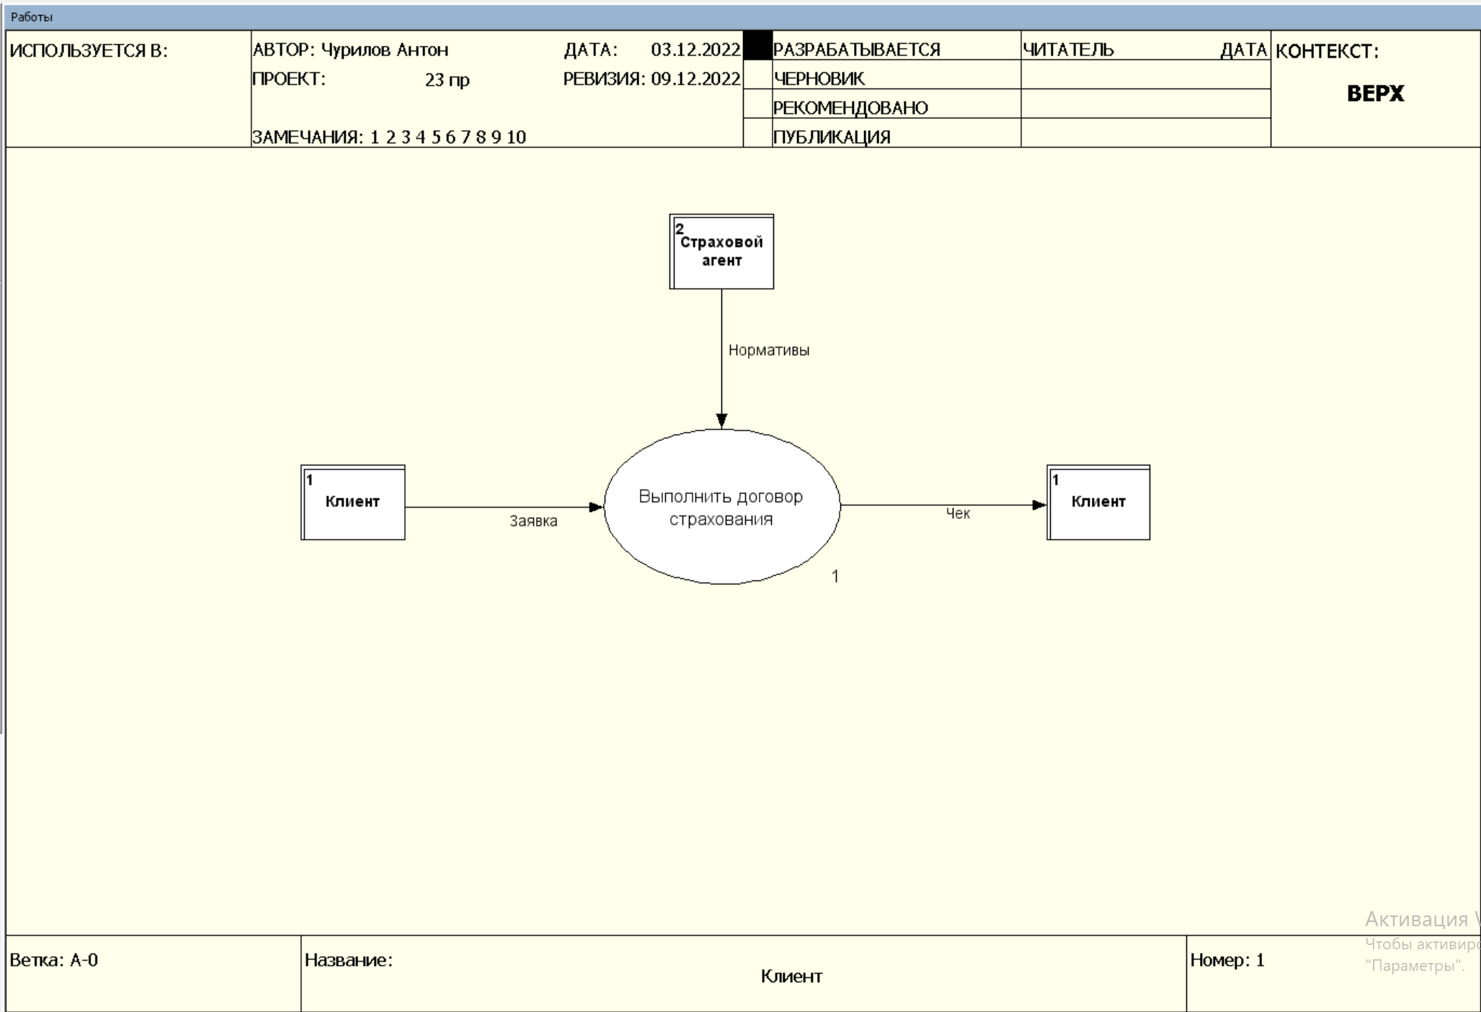

**Рисунок 1 – Родительская диаграмма**

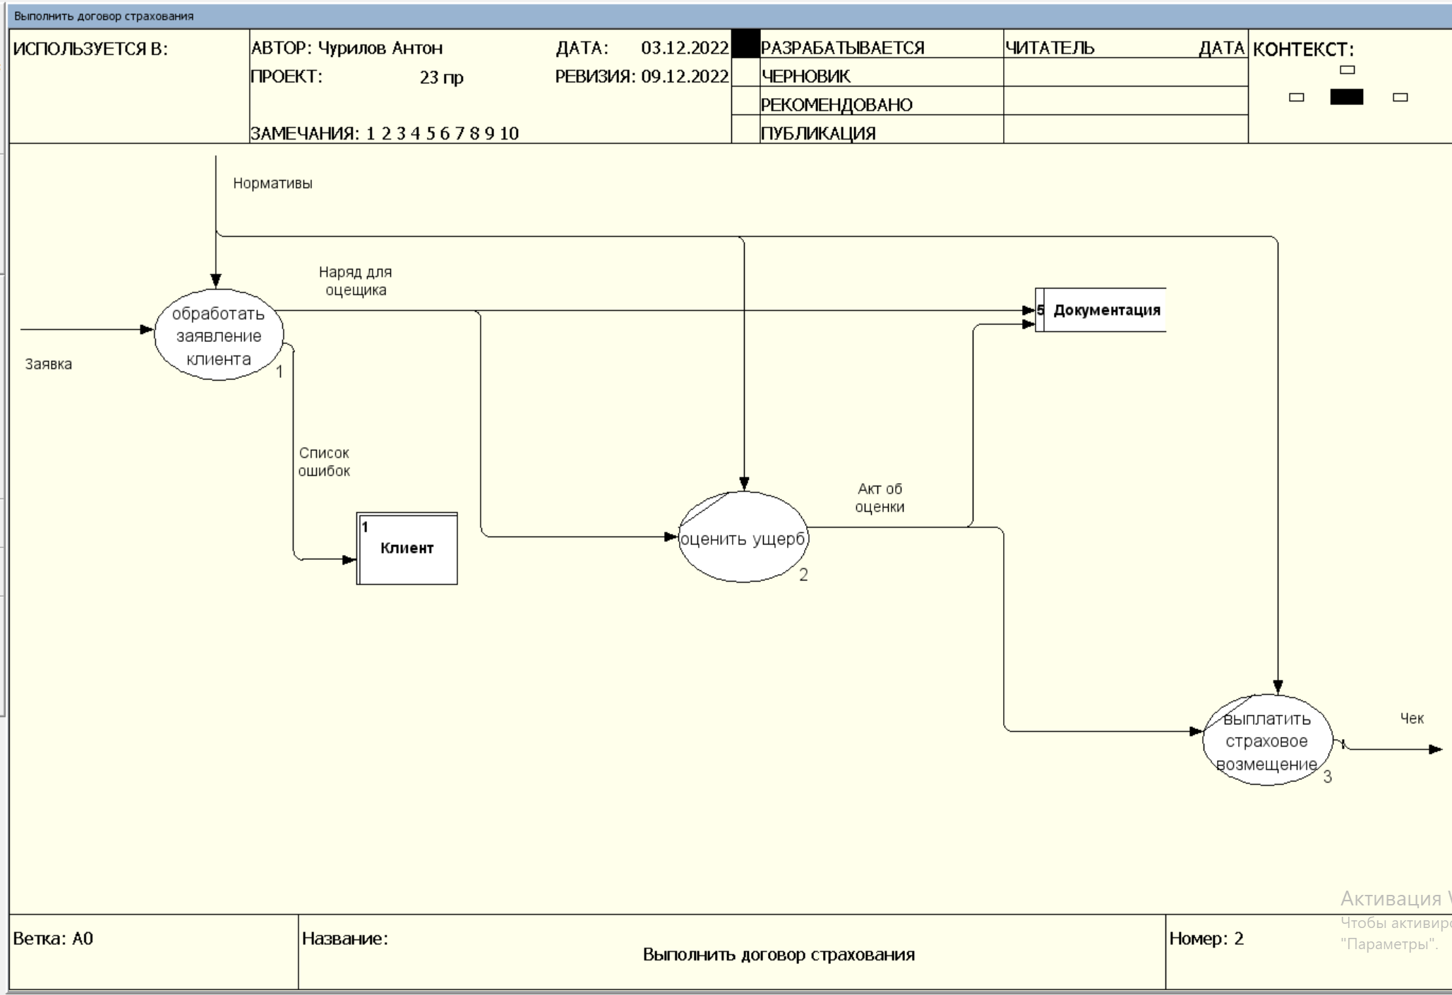

**Рисунок 2 – Декомпозиция родительской диаграммы**

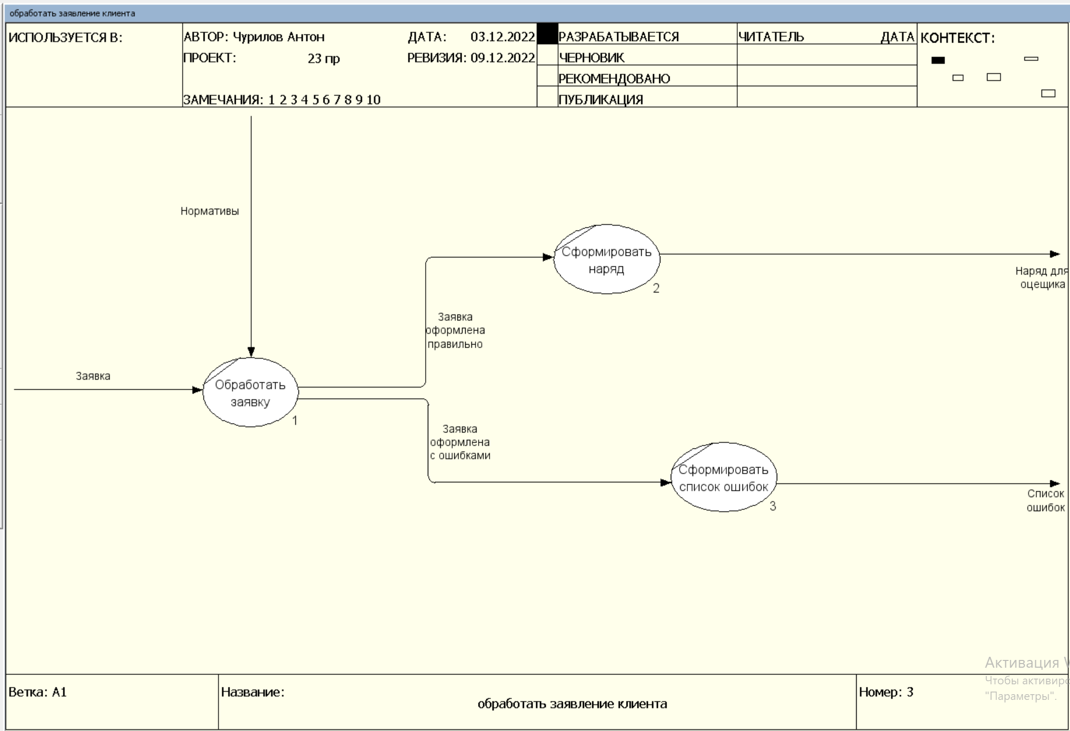

**Рисунок 3 – Декомпозиция процесса «обработать заявление клиента»**

**Вывод:** в ходе выполнения практической работы была построена DFD-диаграмма.